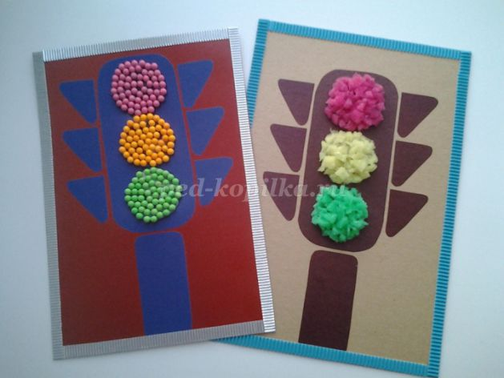
Аппликация «Светофор» своими руками

Цель: изготовление аппликации «Светофор» из подручных средств.
Задачи:
- учить составлять изображение предмета из нескольких частей;
- развивать мелкую моторику пальцев;
- учить аккуратному наклеиванию, правильно пользоваться клеем и кисточкой;
- воспитывать интерес к работе с разными материалами.
Материалы и инструменты, необходимые для работы: цветная бумага, ножницы, губка хозяйственная (пульки, горох, крупа, бусины), клей ПВА, простой карандаш, картон.
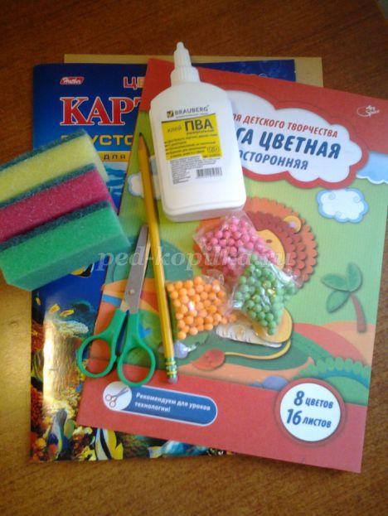

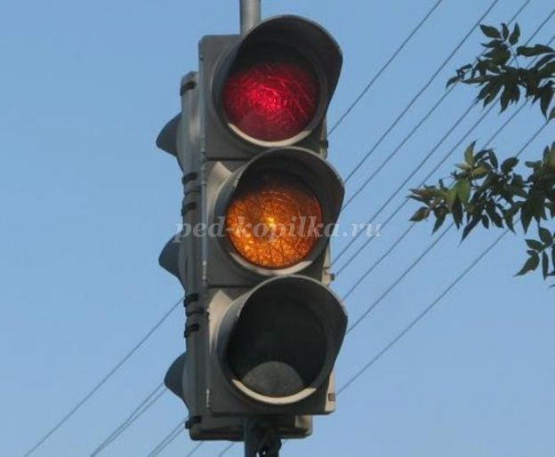
СТРОГИЙ СВЕТОФОР
Светофор сказал нам строго:
— Осторожно, здесь дорога!
Не играйте, не шалите,
Просто стойте и смотрите!
Наверху зажегся красный:
Красный свет — всегда опасный!
Едут трактор и трамвай,
Эй, водитель не зевай!
Белой зеброй — переходы:
Ждут спокойно пешеходы.
Светофор сказал нам ясно —
Красный свет — идти опасно!
Светофор нам подмигнул,
Желтым глазом он моргнул.
Желтый свет и красный свет:
Все равно дороги нет!
Светофор стоит на страже,
По ночам не спит он даже.
Ход работы :
Из цветной бумаги взрослый
вырезает по шаблону детали светофора.

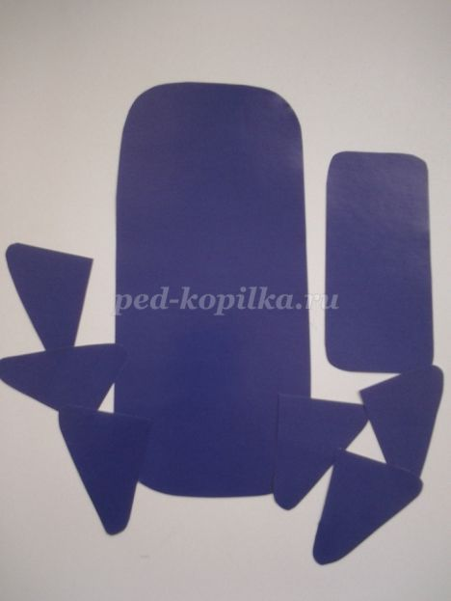

Помогает ребенку наклеить их на картон.
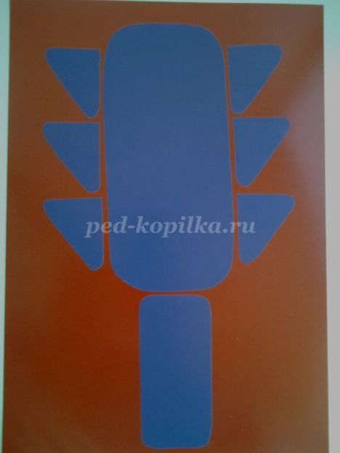

Взрослый намечает «глаза» светофора, ребенок начинает выкладывать «глаза», используя пульки (крупа, горох) и клей ПВА
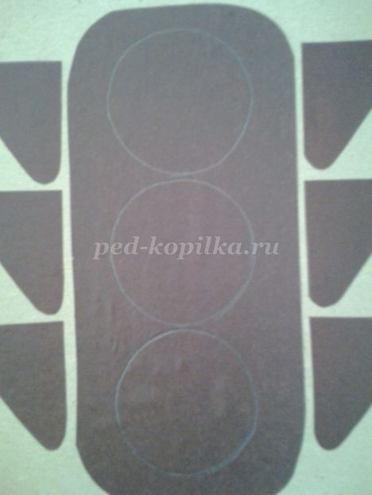
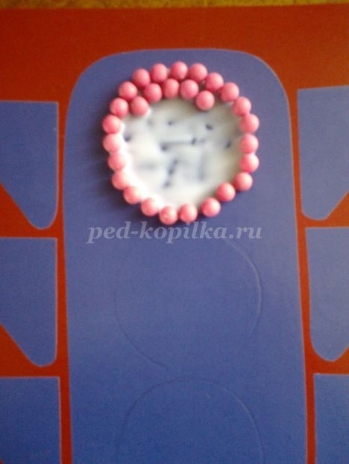
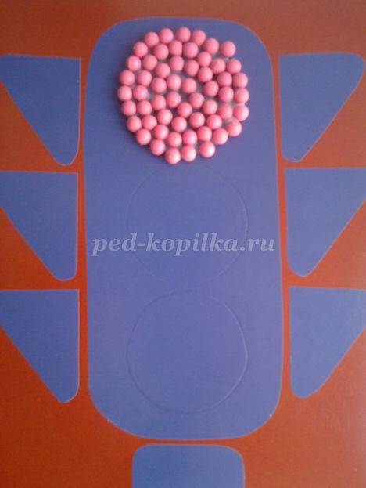

.

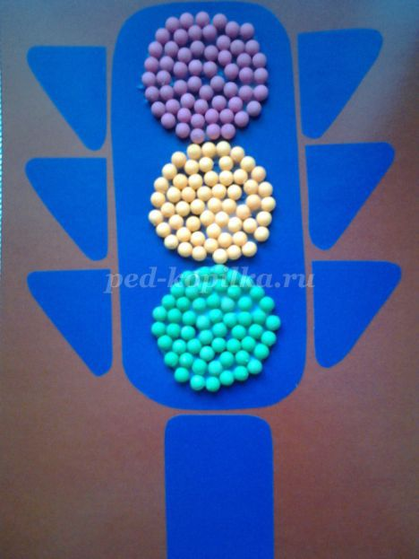
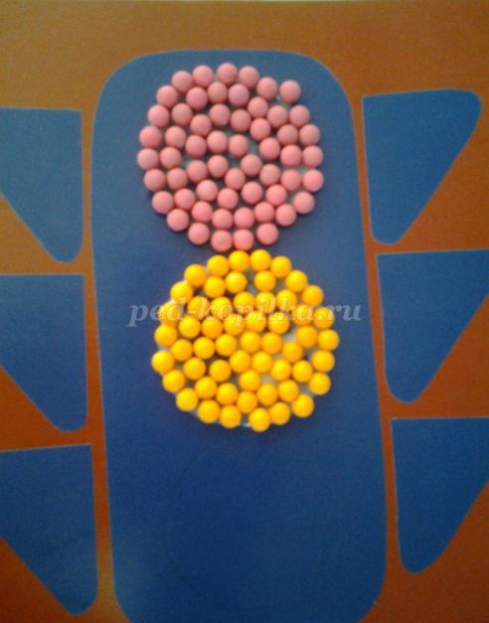

Вот ещё один вариант выполнения аппликации «Светофор».
Детали светофора взрослый вырезает по шаблону, помогает ребенку наклеить их на картон, взрослый намечает намечаем «глаза» светофора
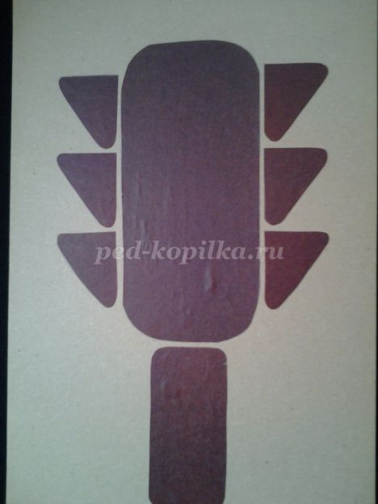

Взрослый берет хозяйственную губку для мытья посуды трех цветов ( красную, желтую, зеленую) и нарывает ее на мелкие кусочки

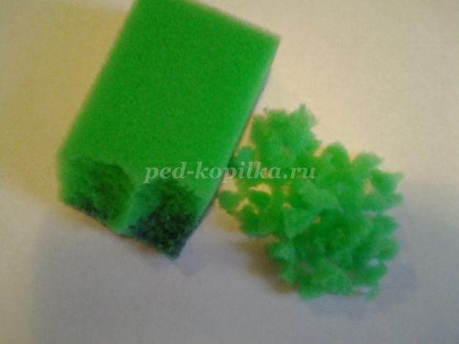
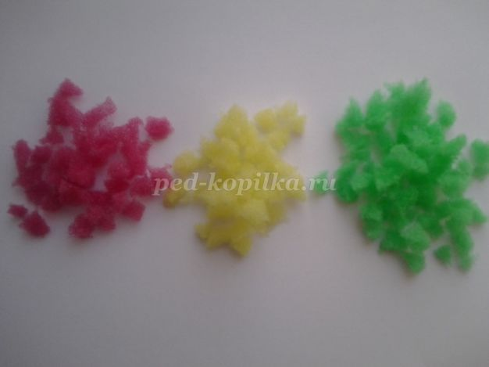

Ребенок выкладывает«глаза» светофора , наклеивая губку при помощи клея ПВА

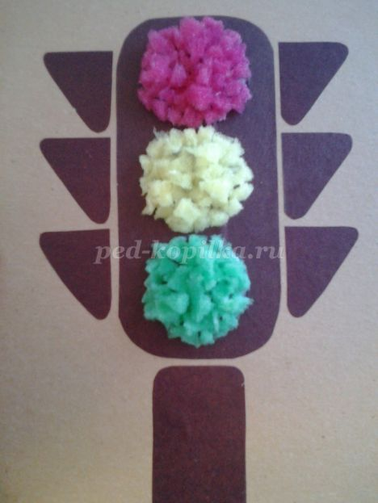
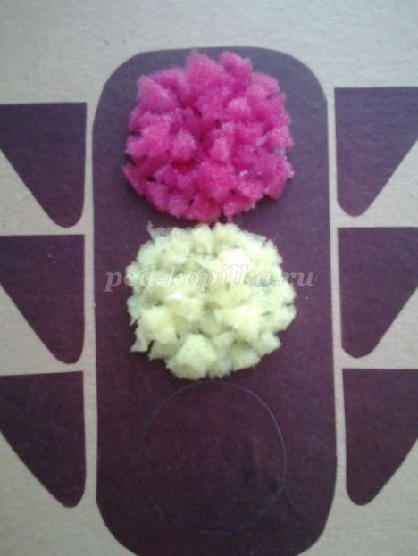
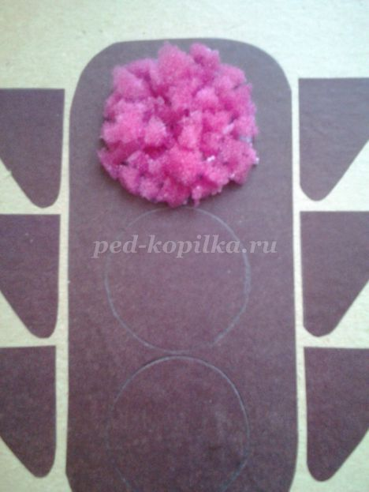

Шаблоны

